一、終戦時の混乱と生活
１ 降伏時の状況
（１）農村人口の急増
昭和２０年９月２日、東京湾に停泊するアメリカの戦艦ミズリー号上で、連合国代表と日本代表重光外相ほかの間に降伏文書の調印が行われ、日本の無条件降伏が正式に決定した。日本は連合国軍の占領下におかれ、その行政は連合国軍総司令部の最高司令官マッカーサーの指揮のもとに、日本政府の機構を通じておこなうという間接管理方式がとられ、事実上アメリカの指導権のもとに、日本からファシズム・軍国主義体制を除去し、民主主義・自由主義体制を確立する政策を着々実施することとなった。
連合軍の鳥取進駐 わが国の占領にあたった連合国軍は、おもにアメリカの第８軍と第６軍とであって、鳥取県には１０月２９日、第１０軍団（呉）の第２４師団第２０連隊とアメリカ軍情報部を率いて進駐し、翌２１年４月２５日には、英印パンヂャブ連隊第５大隊をダッピン中佐が率いてきて交替した。敗戦という深刻な打撃をうけた県民は、一種の虚脱感をもって青い目をしたアメリカ兵や、ターバンを巻いたインド兵を、もの珍しげに眺めるだけで、憂慮されたような紛争事件は起きなかった。
終戦時における混 降伏直後の国民生活は、物質的・精神的に極度の混乱におちいっていた。その原因を考えてみ
乱の要因 れば、（１）占領政策としての日本の旧体制の解体が急速に進行して、既存の伝統や権威が一挙に破壊され、これにかわるべき新しい体制が成熟しないで人心に多大の動揺を与えたこと。（２）長期にわたる戦時中の累積した食糧難、住宅難、交通難などが、敗戦による国民道徳の退廃や多数の占領軍の進駐などのため、一挙に破局的様相を呈したこと。（３）戦災と敗戦によって、軍需産業の禁止による工業生産の停滞、軍隊の解体による復員や、外地からの引揚者の帰還などによって失業者が激増したこと、など種々の要因にもとずく現象であった。食糧の自給自足や、余剰農作物をやみ売りして換金することの可能な農民の生活はまだ多少は安定していたが、戦災のはげしかった都市の市民生活は、衣食住にわたって極度に窮迫していた。失業者は町にあふれ、その多くはやみ屋として生活の道を求め、浮浪者と凶悪な犯罪が激増するにいたった。
県内外からの転入・ こうした要因の１つとして挙げられる県内外または外地からの転入・引き揚げの状況をみるに、
引揚者の状況 昭和２０年９月より翌２１年６月までの１０か月間に、長瀬村へ外地からの引き揚げ者、並びに他府県からの帰郷者数は２７５名にものぼり、また、県内からの転入者も１６２名を数えて、かなり食糧事情に豊かであったこの地方の農村にも多くの人が集中した。ちなみにその転入状況を調べてみればつぎのとおりである。
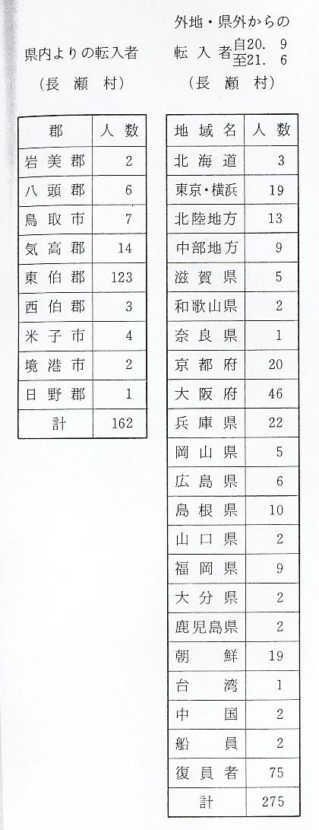

なお当時、外地からの引揚者、他県よりの転入者は、主食、調味料などの配給を受けるため、次のような証明書をもらって帰り、それを役場に提出して配給資格を得ていた。
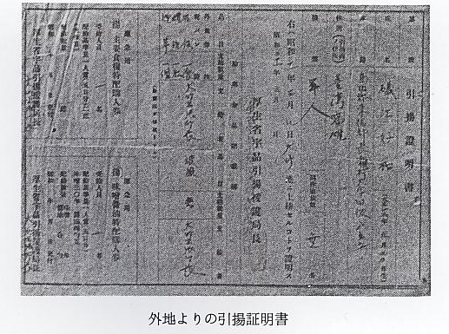
都市から農村へ疎 また政府は、食糧事情がますます悪化し、再建の見通しがつかない都会地の人々を農村に疎開
開転出の奨励 させるべく努力し、次のような通達や指示がなされている。
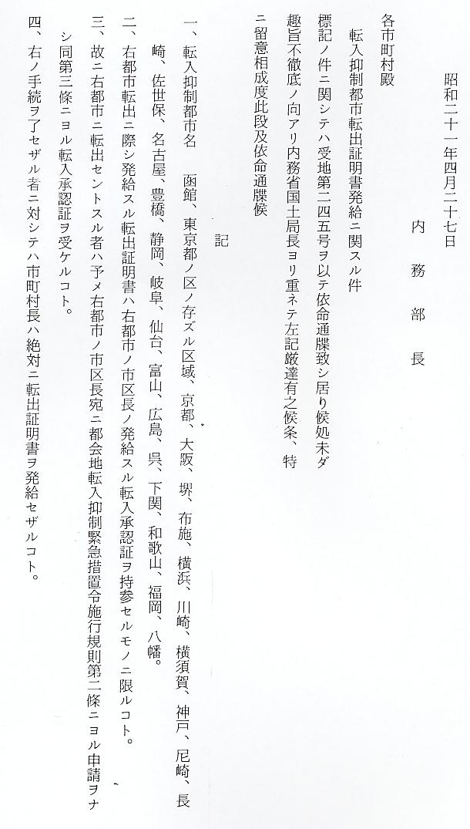
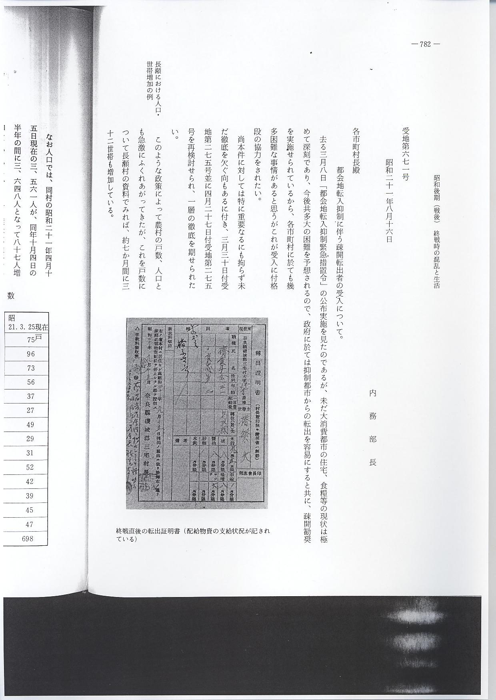

去る３月８日「都会地転入抑制緊急措置令」の公布実施を見たのであるが、未だ大消費都市の住宅、食糧等の現状は極めて深刻であり、今後共多大の困難を予想されるので、政府に於ては抑制都市からの転出を容易にすると共に、疎開勧奨を実施せられているから、各市町村に於ても幾多困難な事情があると思うがこれが受入に付格段の協力をされたい。
尚本件に対しては特に重要なるにも拘らず未だ徹底を欠ぐ向もあるに付き、３月３０日付受地第２７５号並に４月２７日付受地第２７５号を再検討せられ、一層の徹底を期せられたい。
長瀬における人口・ このような政策によって農村の戸数、人口とも急激にふくれあがってきたが、これを戸数につ
世帯増加の例 いて長瀬村の資料でみれば、約７か月間に３２世帯も増加している。
なお人口では、同村の昭和２１年４月１５日現在の３,５６１人が、同年１０月４日の半年の間に３,６４８人となって８７人増加している。しかもこれを農家数の推移でみてみると、昭和２１年１月には４８６戸であったものが同年５月には５０９戸と、日に日に農村人口、戸数はふえていった。だが、長い間農業を女子供たちにまかせていたり、急ごしらえの農家などもあって農業技術は低下し、食糧増産の成果はかんばしくなかった。このため政府は各県に食糧増産隊本部を設け、農家の若者を対象に、食糧増産訓練を実施して農業技術の向上をはかっていた。下表の証明書は訓練終了によって帰郷する転出証明の一例である。
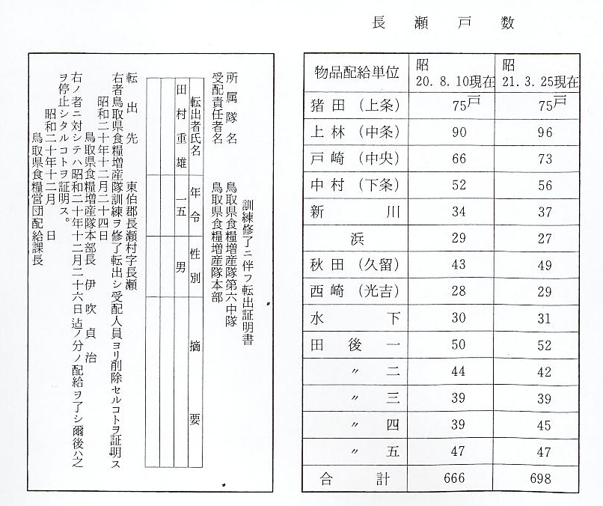

戦災により荒廃した主要都市では、住むに家なく、食糧もままならない状況から、羽合地区にも多数の戦災者、さらに外地からの引揚者が相次ぎ、長瀬村のみでなく、各地の農村人口は急激にふくれ上がった。

